**EXAMEN FINAL**

PERÍODO ACADÉMICO: II TÉRMINO 2010 - 2011

MATERIA: GEOLOGÍA ESTRUCTURAL Y DEE PETRÓLEO

PROFESOR: ING. EUGENIO NÚÑEZ DEL ARCO

TEORÍA (40 %)

1. DIFERENCIA ENTRE REDONDÉS Y ESFERICIDAD
2. VARIACIÓN DE LA DENSIDAD EN EL INTERIOR TERRESTRE
3. CITE TRES ARGUMENTOS QUE SOSTIENEN EL ORIGEN INORGÁNICOM DEL PETRÓLEO
4. CITE TRES ARGUMENTOS QUE SOSTIENEN EL ORIGEN ORGÁNICO DEL PETRÓLEO
5. INDIQUE LA RELACIÓN CARBONO E HIDRÓGENO DEL KERÓGENO EN EL PETRÓLEO Y EN EL CARBÓN MINERAL
6. DIFERENCIA ENTRE MIGRACIÓN PRIMARIA Y MIGRACIÓN SECUNDARIA
7. CITE ÚNICAMENTE LOS DOS ESCAPES DE PETRÓLEO MÁS IMPORTANTES EN LATINOAMÉRICA
8. CITE DOS ROCAS FRAGMENTALES DE RESERVORIO Y DOS ROCAS QUÍMICAS.
9. DEFINA UNA TRAMPA DE RESERVORIO ESTRUCTURAL Y UNA ESTRATIGRÁFICA.
10. DESCRIBA DOS EXUDACIONES SUPERFICIALES DE PETRÓLEO EXISTENTES EN EL ECUADOR.

**PROBLEMAS 1 (20 %)**

EL RUMBO Y BUZAMIENTO DE ESTRATOS DE ARENISCAS TERC IARIAS QUE SE ENCUENTRAN ACTUALMENTE EN EL FLANCO OCCIDENTAL DE UN ANTICLINAL, CUYO EJE ES HORIZONTAL, SON N 45º W / 35º SW. PARTÍCULAS DE MAGNETITA INCRUSTADAS EN DICHOS ESTRATOS INCLINAN 25º / N 15 W. ENCONTRAR LA POSICIÓN DEL NORTE MAGNÉTICO, CUANDO LAS ARENISCAS TERCIARIAS SE ESTABAN DEPOSITÁNDO.

**PROBLEMA 2 (20%)**

UNA FALLA DE RUMBO N 90º E Y BUZAMIENTO 50º S, ATRAVIEZA UN TERRENO SIN RELIEVE. DOS VETAS (A) Y (B) SON CORTADAS POR LA FALLA. LOS DATOS SON LOS SIGUIENTES:

|  |  |  |  |  |
| --- | --- | --- | --- | --- |
| **VETA** | **RUMBO** | **BUZAMIENTO** | **DISTANCIA** | **DISTANCIA** |
|  |  |  | **PARED NORTE** | **PARED SUR** |
|  |  |  | **(metros)** | **(metros)** |
| **A** | N 35º E | 20º S E | 31 | 0 |
| **B** | N 20º W | 70ºSW | 92 | 76 |
|  |  |  |  |  |

DETERMINAR:

a) Desplazamiento Neto

b) Inclinación (Plunge) del Desplazamiento Neto

c) Dirección de la Proyección Horizontal del Desplazamiento Neto

d) Movimiento relativo de bloques.

**PROBLEMA 3 (20%)**

EL **MAPA Nº 1** ADJUNTO, TIENE LA UBICACIÓN DE TRES AFLORAMIENTOS: (A, B, C), LOS CUALES SE ENCUENTRAN EN EL TOPE DE UNA ARENISCA RICA EN PETRÓLEO.

SE HA REALIZADO UNA POLIGONAL, A PARTIR DEL AFLORAMIENTO B, HASTA EL PUNTO P, (como se muestra en el mapa), EN DONDE SE REALIZARÁ UNA PERFORACIÓN VERTICAL. DETERMINAR LA PROFUNDIDAD REQUERIDA PARA ALCANZAR EL TOPE DE LA ARENISCA.

**RESPUESTAS**

Calificación ponderada al 70% del examen

TEORÍA (40 %) (28 Puntos)

1. DIFERENCIA ENTRE REDONDÉS Y ESFERICIDAD

REDONDÉS: Curvatura de los bordes de las partículas, con tendencia a eliminar sus aristas.

ESFERISIDAD: Proporción entre largo y ancho de las partículas con tendencia hacia la forma esférica.

1. VARIACIÓN DE LA DENSIDAD EN EL INTERIOR TERRESTRE (g/cm3)

Corteza: 2.7 – 2.9

Manto Superior: 3.3

Manto Inferior: 4.3 – 5.5

Núcleo Externo: 10 – 13

Núcleo Interno: 13.6.

1. CITE TRES ARGUMENTOS QUE SOSTIENEN EL ORIGEN INORGÁNICO DEL PETRÓLEO

a)- Petróleo directamente relacionado con rasgos tectónicos importantes

b)-Petróleo (metano y otros hidrocarburos) en cuerpos extraterrestres

c)- Presencia de gas inerte de helio en regiones productoras de petróleo

d). Hidrocarburos parafínicos en rocas ígneas.

1. CITE TRES ARGUMENTOS QUE SOSTIENEN EL ORIGEN

ORGÁNICO DEL PETRÓLEO

* 1. Propiedades ópticas por la presencia de colesterol.
  2. Presencia de nitrógeno, propio de materia orgánica
  3. Relación directa con materiales sedimentarios donde existe abundante restos orgánicos
  4. Ambiente reductor (bajo contenido de oxígeno)

1. INDIQUE LA RELACIÓN CARBONO E HIDRÓGENO DEL KERÓGENO EN EL PETRÓLEO Y EN EL CARBÓN MINERAL
   1. Petróleo rico en hidrógeno y pobre a intermedio en carbono (Kerógeno tipo I, II y III.
   2. Carbón mineral, pobre en hidrógeno y rico en carbono (vegetales superiores) (Kerógeno tipo IV.
2. DIFERENCIA ENTRE MIGRACIÓN PRIMARIA Y MIGRACIÓN SECUNDARIA

Migración Primaria: Movimiento de los fluidos (agua y petróleo) desde la roca madre (lutita kerógena), hacia la roca reservorio o roca almacén.

Migración Secundaria: Movimiento de los fluidos (agua y petróleo) desde el horizonte permeable, limitado verticalmente por capas impermeables, de una serie estratigráfica, hacia la trampa donde los fluidos se acumulan.

1. CITE ÚNICAMENTE LOS DOS ESCAPES DE PETRÓLEO MÁS IMPORTANTES EN LATINOAMÉRICA

a)- Pitch Lake (Sur este de Trinidad- Tobago)

b)- Lago de Bermúdez al Este de Venezuela

1. CITE DOS ROCAS FRAGMENTALES DE RESERVORIO Y DOS ROCAS QUÍMICAS.

Rocas Fragmentales de Reservorio: Areniscas. Conglomerados.

Rocas Químicas de Reservorio: Calizas. Dolomitas.

1. DEFINA UNA TRAMPA DE RESERVORIO ESTRUCTURAL Y UNA ESTRATIGRÁFICA.

Trampa de Reservorio Estructural es una anomalía geológica de origen tectónico, donde, por presencia de estructuras como pliegues y/o fallas, los fluidos, agua o petróleo quedan atrapados.

Trampa de Reservorio Estratigráfica es una anomalía geológica de origen estratigráfico, donde por disminución de la permeabilidad de la roca reservorio, los fluido, agua y/o petróleo quedan atrapados.

1. DESCRIBA DOS EXUDACIONES SUPERFICIALES DE PETRÓLEO EXISTENTES EN EL ECUADOR.
   * 1. Tierra brea de la Península de Santa Elena.
     2. Areniscas bituminosas de Pungarayacu.

**PRÁCTICA**.

**PROBLEMAS 1 (20 %)**

EL RUMBO Y BUZAMIENTO DE ESTRATOS DE ARENISCAS TERC IARIAS QUE SE ENCUENTRAN ACTUALMENTE EN EL FLANCO OCCIDENTAL DE UN ANTICLINAL, CUYO EJE ES HORIZONTAL, SON N 45º W / 35º SW. PARTÍCULAS DE MAGNETITA INCRUSTADAS EN DICHOS ESTRATOS INCLINAN 25º / N 15 W. ENCONTRAR LA POSICIÓN DEL NORTE MAGNÉTICO, CUANDO LAS ARENISCAS TERCIARIAS SE ESTABAN DEPOSITÁNDO.

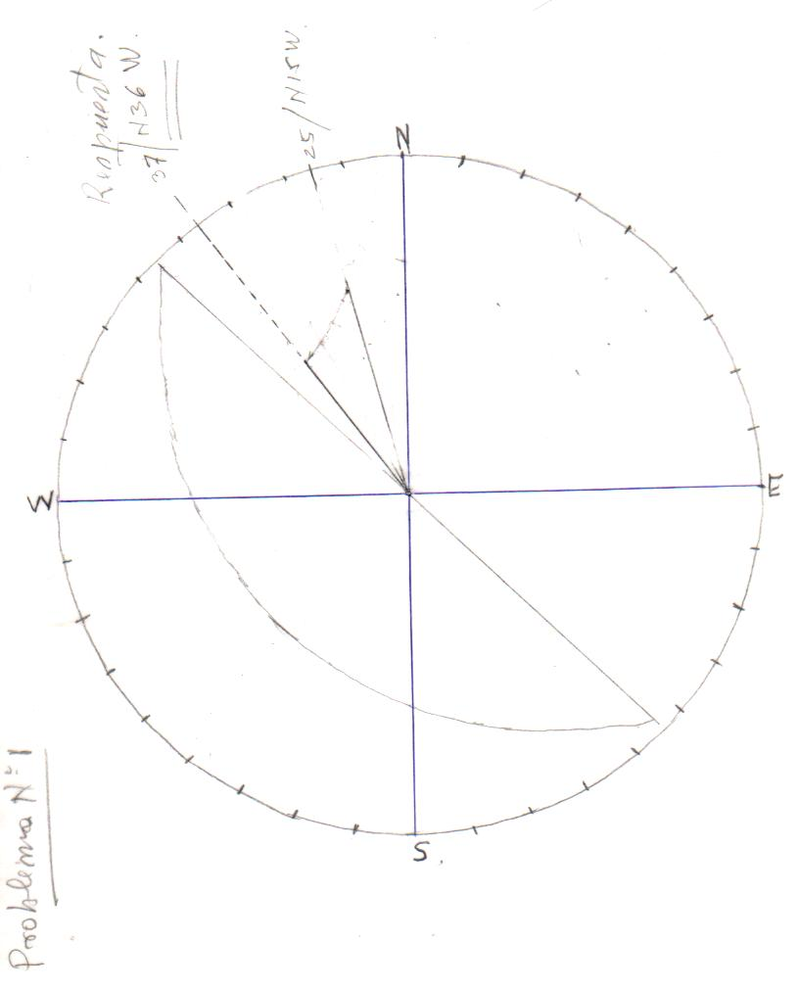

**PROBLEMA 2 (20%)**

UNA FALLA DE RUMBO N 90º E Y BUZAMIENTO 50º S, ATRAVIEZA UN TERRENO SIN RELIEVE. DOS VETAS (A) Y (B) SON CORTADAS POR LA FALLA. LOS DATOS SON LOS SIGUIENTES:

|  |  |  |  |  |
| --- | --- | --- | --- | --- |
| **VETA** | **RUMBO** | **BUZAMIENTO** | **DISTANCIA** | **DISTANCIA** |
|  |  |  | **PARED NORTE** | **PARED SUR** |
|  |  |  | **(metros)** | **(metros)** |
| **A** | N 35º E | 20º S E | 31 | 0 |
| **B** | N 20º W | 70ºSW | 92 | 76 |
|  |  |  |  |  |

DETERMINAR:

a) Desplazamiento Neto

b) Inclinación (Plunge) del Desplazamiento Neto

c) Dirección de la Proyección Horizontal del Desplazamiento Neto

d) Movimiento relativo de bloques.

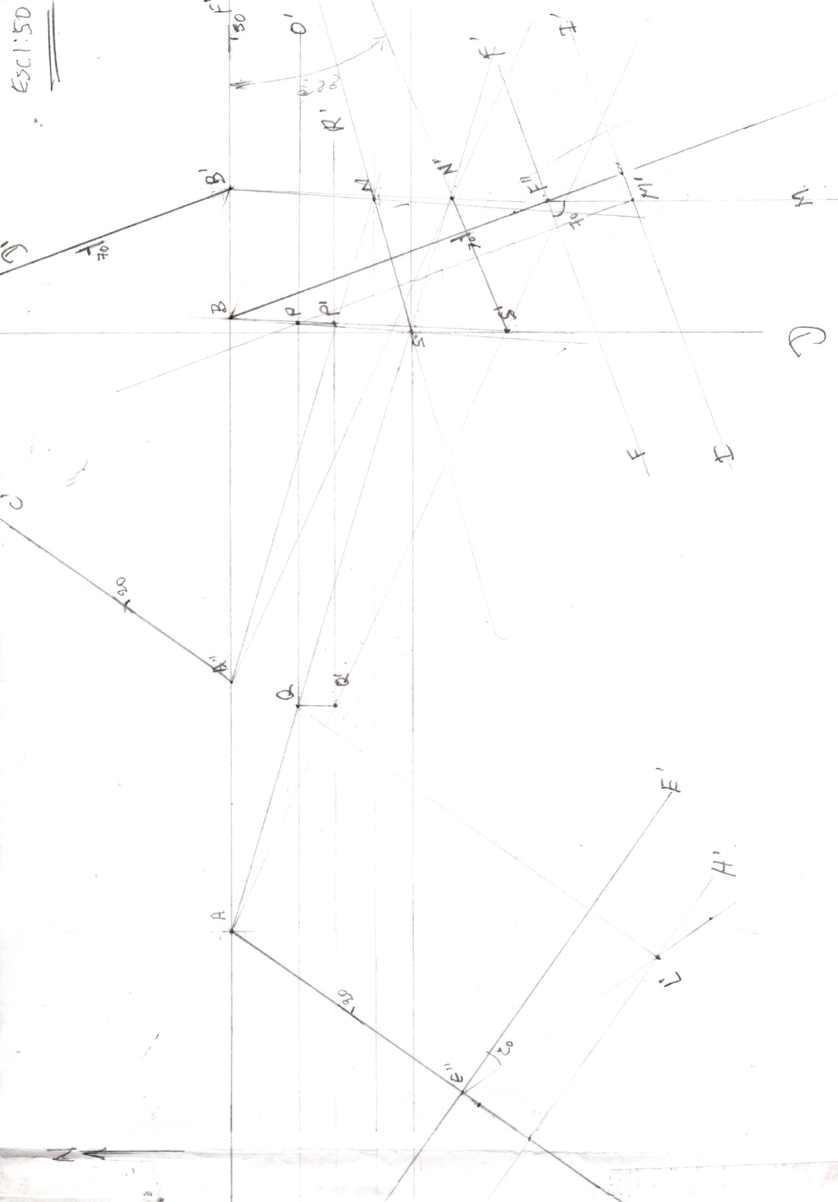

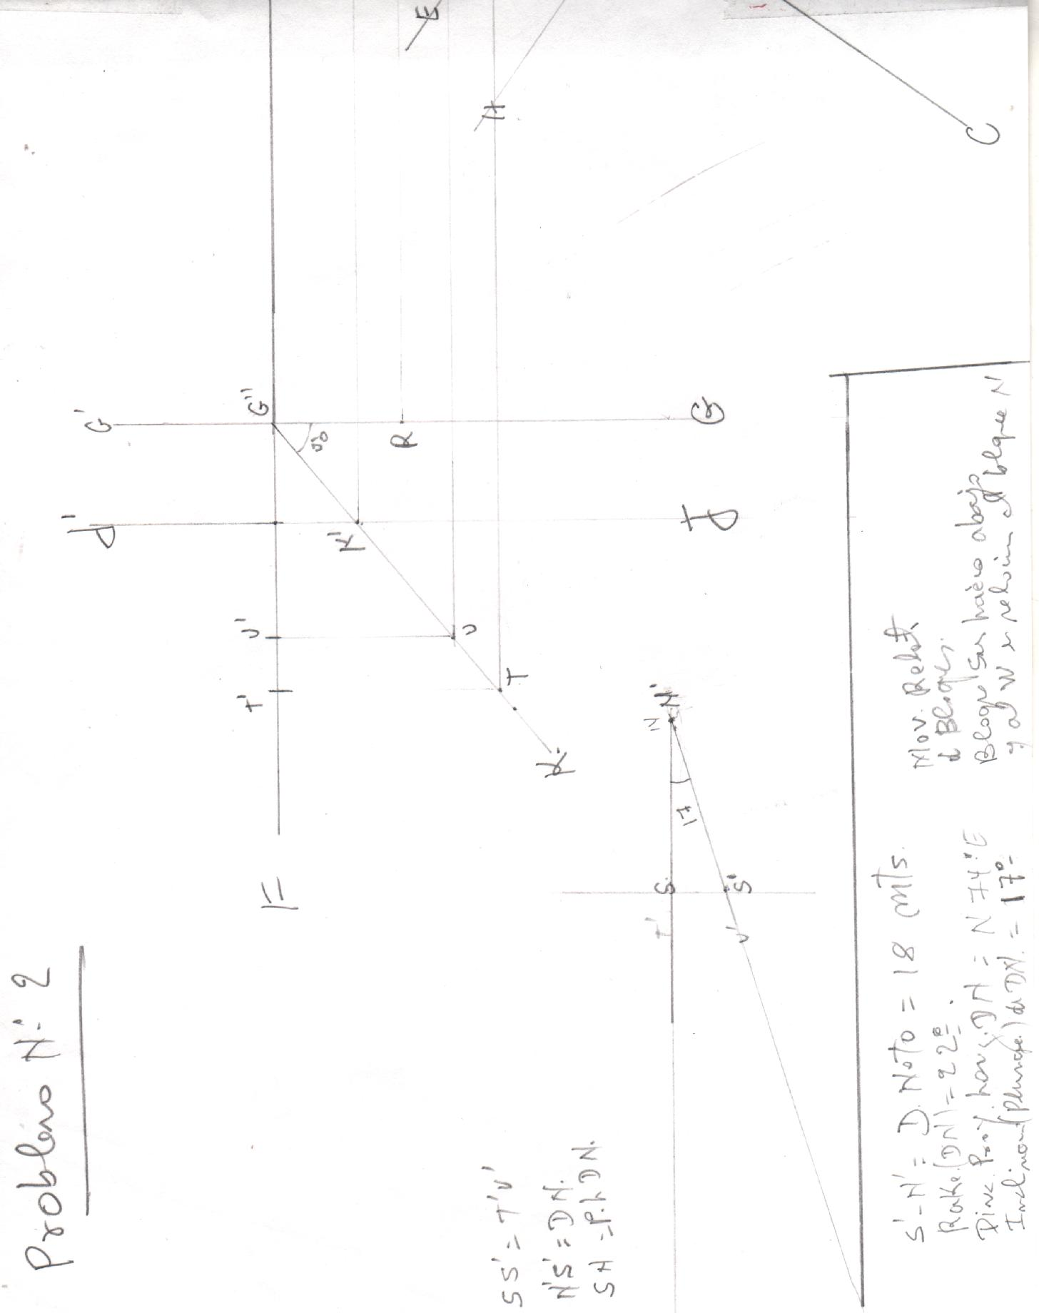

**PROBLEMA 3 (20%)**

EL **MAPA Nº 1** ADJUNTO, TIENE LA UBICACIÓN DE TRES AFLORAMIENTOS: (A, B, C), LOS CUALES SE ENCUENTRAN EN EL TOPE DE UNA ARENISCA RICA EN PETRÓLEO.

SE HA REALIZADO UNA POLIGONAL, A PARTIR DEL AFLORAMIENTO B, HASTA EL PUNTO P, (como se muestra en el mapa), EN DONDE SE REALIZARÁ UNA PERFORACIÓN VERTICAL. DETERMINAR LA PROFUNDIDAD REQUERIDA PARA ALCANZAR EL TOPE DE LA ARENISCA.

